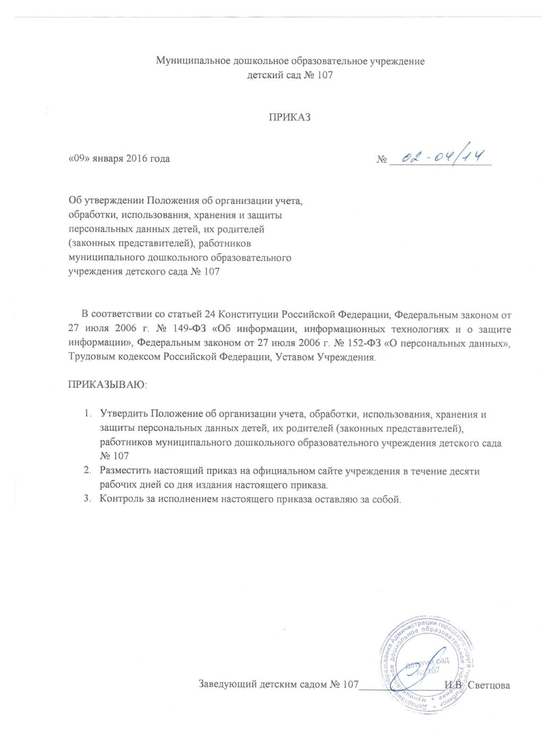

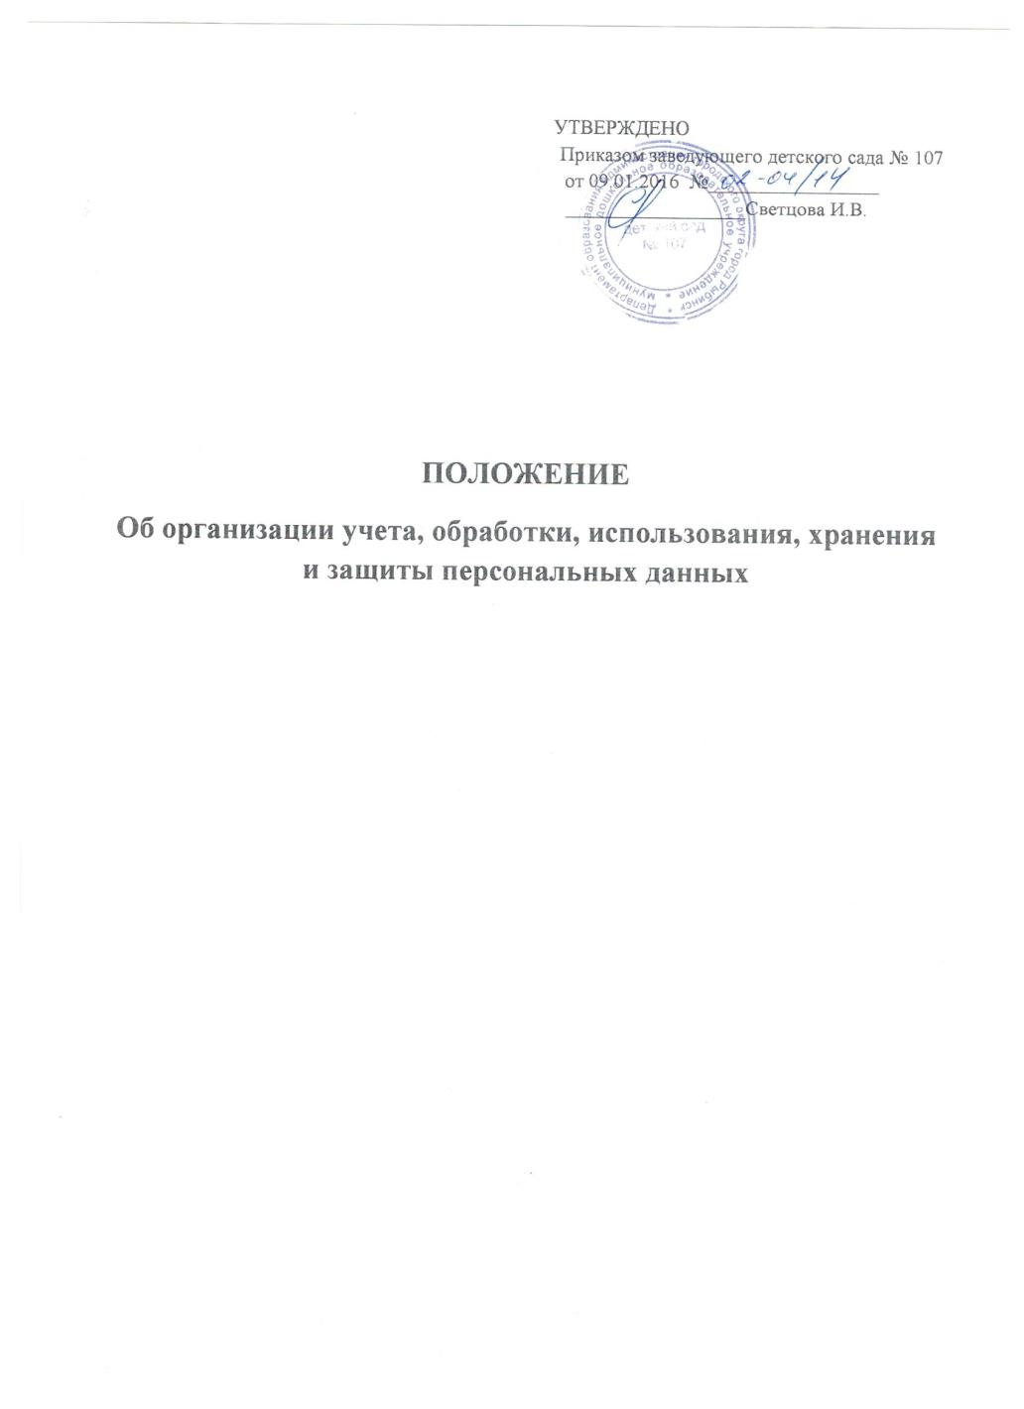

1. Общие положения
1.1. Положение об организации учета, обработки, использования, хранения и защиты персональных данных (далее – Положение) детей, их родителей (законных представителей), работников (далее – субъектов) муниципального дошкольного образовательного учреждения детского сада № 107 (далее – Учреждение) разработано в соответствии со статьей 24 Конституции Российской Федерации, Федеральным законом от 27 июля 2006 г. № 149-ФЗ «Об информации, информационных технологиях и о защите информации», Федеральным законом от 27 июля 2006 г. № 152-ФЗ «О персональных данных», Трудовым кодексом Российской Федерации, Уставом Учреждения.
1.2. Настоящее Положение определяет понятия, общие требования, порядок и организацию учета, обработки, использования, хранения и защиты персональных данных субъектов.
1.3. Целью учета и использования персональных данных является обеспечение защиты прав и свобод человека и гражданина при обработке его персональных данных, в том числе защиты прав на неприкосновенность частной жизни, личную и семейную тайну.

2. Основные понятия и процедуры, общие требования к организации учета, обработки, хранения и защиты персональных данных
2.1. Используются следующие основные понятия:
2.1.1. Персональные данные – любая информация, относящаяся к субъекту персональных данных (физическому лицу), в том числе его фамилия, имя, отчество, год, месяц, дата и место рождения, адрес, семейное, социальное, имущественное положение, образование, профессия, доходы, другая информация. Персональные данные работника – информация, необходимая работодателю в связи с трудовыми отношениями и касающаяся конкретного работника. Персональные данные ребенка, его родителей (законных представителей) – информация, необходимая Учреждению в связи с отношениями, возникающими между ребенком, его родителями (законными представителями) и Учреждением.
2.1.2. Оператор – лицо, организующее и (или) осуществляющее обработку персональных данных, а также определяющее цели и содержание обработки персональных данных.
2.1.3. Обработка персональных данных – действия (операции) с персональными данными, включая сбор, систематизацию, накопление, хранение, уточнение (обновление, изменение), использование, распространение (в том числе передачу), обезличивание, блокирование, уничтожение персональных данных.
2.1.4. Распространение персональных данных – действия, направленные на передачу персональных данных определенному кругу лиц или на ознакомление с персональными данными ограниченного круга лиц.
2.1.5. Использование персональных данных – действия (операции) с персональными данными, совершаемые оператором в целях принятия решений или совершения иных действий, порождающих юридические последствия в отношении субъекта персональных данных либо иным образом затрагивающих права и свободы субъекта персональных данных. Общедоступные персональные данные – персональные данные, доступ неограниченного круга лиц, к которым предоставлен с согласия субъекта персональных данных или на которые в соответствии с действующим законодательством не распространяется требование соблюдения конфиденциальности.
2.1.6. Блокирование персональных данных – временное прекращение сбора, систематизации, накопления, использования, распространения персональных данных, в том числе их передачи.
2.1.7. Уничтожение персональных данных – действия, в результате которых невозможно восстановить содержание персональных данных в информационной системе персональных данных или в результате которых уничтожаются материальные носители персональных данных.
2.1.8. Обезличивание персональных данных – действия, в результате которых невозможно определить принадлежность персональных данных конкретному субъекту персональных данных.
2.1.9. Информационная система персональных данных – информационная система, представляющая собой совокупность персональных данных работников, содержащихся в базе данных, а также информационных технологий и технических средств, позволяющих осуществлять обработку таких персональных данных с использованием средств автоматизации.
2.1.10. Конфиденциальность персональных данных – обязательное для соблюдения оператором или иным получившим доступ к персональным данным лицом требования не допускать их распространения без согласия субъекта персональных данных или наличия иного законного основания.
2.2. В целях обеспечения прав и свобод человека и гражданина при получении и обработке персональных данных субъекта в Учреждении должны соблюдаться следующие требования:
2.2.1. Обработка персональных данных должна осуществляться на основе принципов:
- законности целей и способов обработки персональных данных и добросовестности; - соответствия целей обработки персональных данных целям, заранее определенным и заявленным при сборе персональных данных, а также полномочиям оператора;
- соответствия объема и характера обрабатываемых персональных данных, способов обработки персональных данных целям обработки персональных данных;
- достоверности персональных данных, их достаточности для целей обработки.
2.2.2. Хранение персональных данных должно осуществляться в форме, позволяющей определить субъекта персональных данных, не дольше, чем этого требуют цели их обработки, и они подлежат уничтожению по достижении целей обработки или в случае утраты необходимости в их достижении.
2.2.3. Учет и обработка персональных данных должны осуществляться оператором с письменного согласия субъекта персональных данных в соответствии со статьей 24 Конституции Российской Федерации.
2.2.4. Согласие субъекта персональных данных на учет и обработку персональных данных не требуется в следующих случаях:
- обработка персональных данных осуществляется на основании действующего законодательства;
- обработка персональных данных осуществляется в целях исполнения договора, одной из сторон которого является субъект персональных данных;
- обработка персональных данных осуществляется для защиты жизни, здоровья и иных жизненно важных интересов субъекта персональных данных.
2.2.5. Оператором или иным лицом, получающим доступ к персональным данным, должна обеспечиваться конфиденциальность таких данных.
2.2.6. Обеспечение конфиденциальности персональных данных не требуется в случае обезличивания персональных данных, в отношении общедоступных персональных данных (фамилия, имя, отчество, год и место рождения, адрес, абонентский номер, сведения о профессии).
2.2.7. Субъект персональных данных принимает решение о предоставлении своих персональных данных и дает согласие на их обработку своей волей и в своем интересе.
2.2.8. Субъект персональных данных в обязательном порядке предоставляет свои персональные данные, предусмотренных действующим законодательством, в целях защиты основ нравственности, здоровья, прав и законных интересов других лиц, обеспечения безопасности:
- фамилию, имя, отчество, адрес, данные основного документа, удостоверяющего личность, сведения о дате выдачи указанного документа и выдавшем его органе;
- наименование (фамилия, имя, отчество) и адрес оператора, получающего согласие субъекта персональных данных;
- перечень персональных данных и действий с ними, на обработку которых дает согласие субъект персональных данных.
2.2.9. Субъекты персональных не должны отказываться от своих прав на сохранение и защиту тайны своих персональных данных.
2.2.10. Защита персональных данных субъекта от неправомерного их использования или утраты должна быть обеспечена Учреждением за счет собственных средств в порядке, установленном действующим законодательством.
3. Основные условия проведения обработки персональных данных
3.1. Учреждение определяет объем, содержание обрабатываемых персональных данных работников, детей, их родителей (законных представителей), руководствуясь действующим законодательством.
3.2. К персональным данным работника, получаемым работодателем и подлежащим хранению у работодателя в порядке, предусмотренном действующим законодательством и настоящим Положением, относятся следующие сведения:
3.2.1. фамилия, имя, отчество;
3.2.2. дата и место рождения;
3.2.3. образование (оконченные учебные заведения, серия и номер документа (диплома, свидетельства, аттестата), год их окончания, специальность (направление), квалификация);
3.2.4. сведения о периодах трудовой деятельности;
3.2.5. сведения о близких родственниках;
3.2.6. отношение к воинской обязанности, наличие воинского звания;
3.2.7. место регистрации и место фактического проживания;
3.2.8. номер домашнего и мобильного телефонов;
3.2.9. данные паспорта;
3.2.10. номер страхового свидетельства обязательного пенсионного страхования;
3.2.11. идентификационный номер налогоплательщика;
3.2.12. номер полиса обязательного и добровольного медицинского страхования;
3.2.13. сведения о состоянии здоровья;
3.2.14. сведения о дате приема на должность, занимаемой должности, выполняемой работе, переводах на другие должности и основаниях приема (перевода);
3.2.15. номер служебного телефона;
3.2.16. сведения об условиях оплаты труда по занимаемой должности;
3.2.17. сведения об аттестации, квалификационной категории;
3.2.18. сведения о проведении служебных проверок и наложении дисциплинарных взысканий;
3.2.19. сведения о награждении государственными и ведомственными наградами, поощрении грамотами, благодарностями;
3.2.20. сведения о пребывании в отпусках, командировках;
3.2.21. реквизиты лицевого банковского счета (зарплатной карты);
3.2.22. биометрические данные (фотографическая карта);
3.2.23. дополнительные данные, сообщаемые в анкете, личной карточке.
3.3. К персональным детей, их родителей (законных представителей), получаемым Учреждением и подлежащим хранению в Учреждении в порядке, предусмотренном действующим законодательством и настоящим Положением, относятся следующие сведения:
3.3.1. фамилия, имя, отчество;
3.3.2. образование родителей (законных представителей);
3.3.3. место регистрации и место фактического проживания;
3.3.4. номер домашнего и мобильного телефонов родителей (законных представителей);
3.3.5. место работы, занимаемая должность родителей (законных представителей);
3.3.6. номер служебного телефона родителей (законных представителей);
3.3.7. данные паспорта родителей (законных представителей);
3.3.8. реквизиты лицевого банковского счета родителей (законных представителей);
3.3.9. сведения о близких родственниках;
3.3.10. данные свидетельства о рождении ребенка;
3.3.11. номер полиса обязательного медицинского страхования ребенка;
3.3.12. сведения о состоянии здоровья ребенка;
3.3.13. биометрические данные (фотографическая карточка);
3.3.14. документы, подтверждающие права на дополнительные гарантии и компенсации по определенным основаниям, предусмотренным действующим законодательством;
3.3.15. дополнительные данные, сообщаемые в заявлении о приеме ребенка. Все персональные данные ребенка предоставляются его родителями (законными представителями).
3.4. Обработка персональных данных работников осуществляется исключительно в целях обеспечения соблюдения законодательных и нормативных актов, содействия работникам в трудоустройстве, обучении и продвижении по службе, а также обеспечения личной безопасности работников, сохранности имущества, контроля количества и качества выполняемой работы.
3.5. Обработка персональных данных детей, их родителей (законных представителей) осуществляется в целях обеспечения соблюдения законодательных и нормативных актов, содействия в обучении детей, обеспечения их личной безопасности, контроля качества обучения и обеспечения сохранности имущества.
3.6. Обработка специальных категорий персональных данных, касающихся расовой, национальной принадлежности, политических взглядов, религиозных или философских убеждений, состояния здоровья, интимной жизни, не допускается, за исключением случаев, предусмотренных действующим законодательством.
3.7. Субъекты персональных данных и их представители должны быть ознакомлены под расписку с документами Учреждения, устанавливающими порядок обработки персональных данных субъекта, а также об их правах и обязанностях в этой области.
4. Хранение и использование персональных данных
4.1. Персональные данные субъектов хранятся на бумажных и электронных носителях в специально предназначенных для этого помещениях Учреждения.
4.2. В процессе хранения персональных данных субъектов должны обеспечиваться:
- требования нормативных документов, устанавливающих правила хранения конфиденциальных сведений;
- сохранность имеющихся персональных данных, ограничение доступа к ним в соответствии с действующим законодательством и настоящим Положением;
- контроль за достоверностью и полнотой персональных данных, их регулярное обновление и внесение по мере необходимости соответствующих изменений.
4.3. Доступ к персональным данным работников имеют:
- заведующий;
- заместитель заведующего по административно-хозяйственной работе;
- старший воспитатель;
- медицинская сестра;
- делопроизводитель.
4.4. Доступ к персональным данным детей, их родителей (законных представителей) имеют:
- заведующий;
- старший воспитатель;
- медицинская сестра;
- делопроизводитель;
- воспитатели.
4.5. Доступ к персональным данным субъектов могут иметь иные работники, определяемые приказом руководителя Учреждением, в пределах своей компетенции.
4.6. Помимо лиц, указанных в пунктах 4.3, 4.4 настоящего Положения, право доступа к персональным данным субъектов имеют только лица, уполномоченные действующим законодательством.
4.7. Лица, имеющие доступ к персональным данным, обязаны использовать персональные данные субъектов лишь в целях, для которых они предоставлены.
4.8. Ответственными за организацию и осуществление хранения персональных данных субъектов являются работники, определенные приказом руководителя Учреждением.
4.9. Персональные данные работника отражаются в трудовом договоре, а также в личном деле, личной карточке (форма Т-2), которые заполняются после издания приказа о приеме на работу. Трудовые договоры, личные дела, личные карточки работников хранятся в специально оборудованных несгораемых шкафах в алфавитном порядке.
4.10. Персональные данные ребенка отражаются в медицинской карте. Медицинские карты детей хранятся в специально оборудованных шкафах в медицинском кабинете по номерам групп.
4.11. Персональные данные родителей (законных представителей) отражаются в заявлении о приеме ребенка в Учреждение, договоре с Учреждением. Указанные документы (заявления, договоры) хранятся в специально оборудованных шкафах в кабинете заведующего.

5. Передача персональных данных
5.1. При передаче персональных данных субъектов другим юридическим и физическим лицам Учреждение должно соблюдать следующие требования:
5.1.1. Персональные данные субъекта не могут быть сообщены третьей стороне без письменного согласия работника, родителей (законных представителей) ребенка, за исключением случаев, когда это необходимо для предупреждения угрозы жизни и здоровью работника, ребенка, а также в случаях, установленных действующим законодательством.
5.1.2. Лица, получающие персональные данные субъектов должны предупреждаться о том, что эти данные могут быть использованы лишь в целях, для которых они сообщены. Учреждение вправе требовать от этих лиц подтверждения того, что это правило соблюдено. Лица, получающие персональные данные субъектов, обязаны соблюдать режим конфиденциальности. Данное положение не распространяется на обмен персональными данными субъектов в порядке, установленном действующим законодательством.
5.1.3. Передача персональных данных субъекта его представителям может быть осуществлена в установленном действующим законодательством порядке только в том объеме, который необходим для выполнения указанными представителями их функций.
6. Обязанности и права субъектов персональных данных
6.1. В целях обеспечения достоверности персональных данных работники обязаны:
6.1.1. При приеме на работу в Учреждение представлять уполномоченным работникам достоверные сведения о себе в порядке и объеме, предусмотренном действующим законодательством.
6.1.2. В случае изменения своих персональных данных (фамилия, имя, отчество, адрес места жительства, паспортные данные, сведения об образовании, состоянии здоровья (вследствие выявления в соответствии с медицинским заключением противопоказаний для выполнения работником его должностных трудовых обязанностей и т.п.) сообщать об этом в течение 5 рабочих дней с даты их изменений.
6.2. В целях обеспечения достоверности персональных данных родители (законные представители) обязаны:
6.2.1. При приеме детей в Учреждение представлять уполномоченным работникам достоверные сведения о себе, своих детях.
6.2.2. В случае изменения сведений, составляющих персональные данные ребенка или своих, обязаны в течение 10 дней сообщить об этом руководителю Учреждения.
6.3. Работники, родители (законные представители) ребенка имеют следующие права:
6.3.1. Получать полную информацию о своих персональных данных и их обработке.
6.3.2. Получать сведения об операторе, месте его нахождения, о наличии у оператора персональных данных, знакомиться с этими персональными данными, за исключением случаев, предусмотренных частью 5 Федерального закона от 27 июля 2006 г. № 152-ФЗ «О персональных данных».
6.3.3. Требовать от оператора уточнения своих данных, их блокирования или уничтожения в случае, если персональные данные являются неполными, устаревшими, недостоверными или не являются необходимыми для заявленной цели обработки. Указанное требование должно быть оформлено письменным заявлением работника, родителя (законного представителя) на имя руководителя Учреждением.
6.3.4. Защищать свои права и законные интересы, обжаловать в суде любые неправомерные действия или бездействия Учреждения при обработке и защите его персональных данных.
6.4. Право субъекта персональных данных на доступ к своим персональным данным ограничивается в случае, если:
6.4.1. Обработка персональных данных осуществляется в целях безопасности.
6.4.2. Предоставление персональных данных нарушает конституционные права и свободы других лиц.
7. Обязанности и права оператора.
7.1. Оператор при сборе персональных данных обязан:
7.1.1. Предоставить субъекту персональных данных следующую информацию:
- наименование (фамилия, имя, отчество) и адрес оператора;
- цель обработки персональных данных и ее правовое основание;
- предполагаемые пользователи персональных данных;
- установленные действующим законодательством права субъекта персональных данных.
7.1.2. Разъяснить субъекту персональных данных юридические последствия отказа предоставить свои персональные данные.
7.1.3. Предоставить субъекту персональных данных по его просьбе информацию о персональных данных в соответствии с частью 4 статьи 14 Федерального закона от 27 июля 2006 г. № 152-ФЗ «О персональных данных», а также внести в них необходимые изменения, уничтожить или заблокировать соответствующие персональные данные в случае, если эти данные являются неполными, устаревшими, недостоверными или не являются необходимыми для заявленной цели обработки.
7.1.4. Принимать необходимые организационные и технические меры, в том числе использовать шифровальные средства для защиты персональных данных от неправомерного или случайного доступа к ним, уничтожения, изменения, блокирования, копирования, распространения персональных данных, а также от иных неправомерных действий.
7.1.5. Предупредить лиц, получающих персональные данные субъекта, о том, что эти данные могут быть использованы лишь в целях, для которых они сообщены, и требовать от этих лиц подтверждения того, что это правило будет соблюдено. Лица, получающие персональные данные субъекта, обязаны соблюдать режим секретности (конфиденциальности).
7.1.6. Разрешить доступ к персональным данным субъекта только специально уполномоченным лицам, при этом указанные лица должны иметь право получать только те персональные данные субъекта, которые необходимы для выполнения конкретных функций.
7.2. Оператор имеет право:
7.2.1. Осуществлять обработку персональных данных без уведомления уполномоченного органа по защите прав субъектов персональных данных в следующих случаях:
- оператора и субъекта персональных данных связывают трудовые отношения;
- оператора и субъекта персональных данных связывает заключение договора для достижения целей, предусмотренных Уставом Учреждения;
- персональные данные являются общедоступными;
- персональные данные включают в себя только фамилии, имена т отчества субъектов персональных данных;
- персональные данные, обрабатываемые без использования средств автоматизации в соответствии с федеральными законами, нормативными актами Российской Федерации, устанавливающими требования к обеспечению безопасности персональных данных при их обработке и к соблюдению прав субъектов персональных данных.
7.3. Оператор не имеет права:
7.3.1. Сообщать персональные данные работника третьей стороне без письменного согласия субъекта персональных данных, за исключением случаев, когда это необходимо в целях предупреждения угрозы жизни и здоровью субъекта персональных данных, а также в случаях, установленных действующим законодательством.
7.3.2. Сообщать персональные данные субъекта в коммерческих целях без его письменного согласия.
7.3.4. Запрашивать письменную информацию о состоянии здоровья субъекта персональных данных, за исключением тех сведений, которые относятся к вопросу о возможности выполнения субъектом трудовой функции.
8. Ответственность субъектов персональных данных.
8.1. Субъект персональных данных несет ответственность за:
8.1.1. Предоставление недостоверных и (или) неполных персональных данных (фамилия, имя, отчество, год, месяц, дата и место рождения, адрес, семейное, социальное, имущественное положение, образование, профессия, другая информация).
8.1.2. Несвоевременность предоставления своих персональных данных.
8.1.3. Нарушение конфиденциальности и использование персональных данных в целях, не предусмотренных для их распространения другим лицам.
8.2. Субъект персональных данных, виновный в нарушении Федерального закона от 27 июля 2006 г. № 152-ФЗ «О персональных данных», несет гражданскую, уголовную, административную, дисциплинарную и иную, предусмотренную действующим законодательством ответственность.
9. Ответственность оператора.
9.1. Оператор несет ответственность за:
9.1.1. Учет, обработку, использование, хранение и защиту персональных данных, не соответствующих требованиям Федерального закона от 27 июля 2006 г. № 152-ФЗ «О персональных данных», Устава и локальных актов Учреждения.
9.1.2. Недостоверность персональных данных, несвоевременность их обработки и передачи в соответствующие организации, учреждения для работы с ними.
9.1.3. Нарушение конфиденциальности и распространение персональных данных без согласия субъекта персональных данных или наличия иного законного основания.
9.1.4. Использование персональных данных в целях, не предусмотренных для их распространения другим лицам.
9.2. Оператор, виновный в нарушении Федерального закона от 27 июля 2006 г. № 152-ФЗ «О персональных данных», несет гражданскую, уголовную, административную, дисциплинарную и иную, предусмотренную действующим законодательством ответственность.
10. Заключительные положения.
10.1. Настоящее Положение вступает в действие с момента утверждения и издания приказа руководителя Учреждения.
10.2. Изменения и дополнения вносятся в настоящее Положение по мере необходимости и подлежат утверждению руководителем Учреждения.

